DP2 2024

Acme Software Factory

Repositorio: https://github.com/DP2-2024-C1-029/Acme-Software-Factory.git

Miembros:

* David Godoy Fernández (davgodfer@alum.us.es)
* Ismael Gata Dorado (ismgatdor@alum.us.es)
* Jaime Varas Cáceres (jaivarcac@alum.us.es)
* José María Portela Huerta (josporhue@alum.us.es)
* Juan José Gómez Borrallo (juagombor@alum.us.es)

Tutor: José González Enrique

GRUPO C1.029

16/02/2024

Versión 1.0

Índice

Historial de versiones 3

Introducción 4

Contenido 4

Conclusiones 4

Bibliografía 4

# Historial de versiones

|  |  |  |  |
| --- | --- | --- | --- |
| Fecha | Versión | Descripción | Entrega |
| 16/02/2024 | V1.0 |  | D01 |
|  |  |  |  |
|  |  |  |  |
|  |  |  |  |
|  |  |  |  |

# Introducción

A continuación, se procede a explicar un breve resumen sobre las pruebas realizadas sobre el proyecto “Acme Software Factory”.

Se han realizado las pruebas posibles coherentes con lo dado en la asignatura hasta la fecha de este documento.

Se detallarán con capturas de imágenes las pruebas realizadas, separándolas por los tipos de pruebas distintas que hay.

# Contenido

Como se comentaba antes, las pruebas posibles que hemos podido hacer son solo informales. Esto quiere decir que no se han podido hacer ni formales ni de rendimiento. Este tipo de pruebas, las informales, tienen como objetivo hacer funcionar el sistema, y desde el propio sistema y herramientas como Postman probar si fallan los requisitos o no.

Como no hemos implementado funcionalidades con controladores, no ha sido necesarias las pruebas con Postman.

Para las pruebas restantes, tenemos en las siguientes figuras muestras de las pruebas realizadas, al mostrarse los cambios pedidos. Luego detallaremos los cambios mostrados por figura.

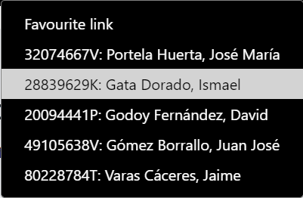

1. PH, JM enlace
2. GD, I enlace

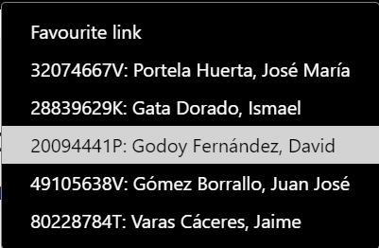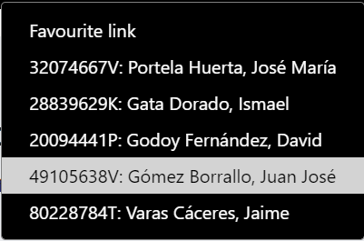

1. GF, D enlace
2. GB, JJ enlace

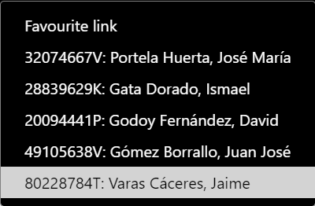

1. VC, J enlace

En las figuras Figura 1 a la Figura 5, vemos capturas de pantalla de los distintos botones, señalando que en cada uno, cuando se pincha, te redirige a una nueva pestaña (pestaña indicada en la palabra enlace de cada Figura). Se ha comprobado como cada botón lleva a su página correspondiente de forma adecuada.

1. Interfaz sin cambios señalados

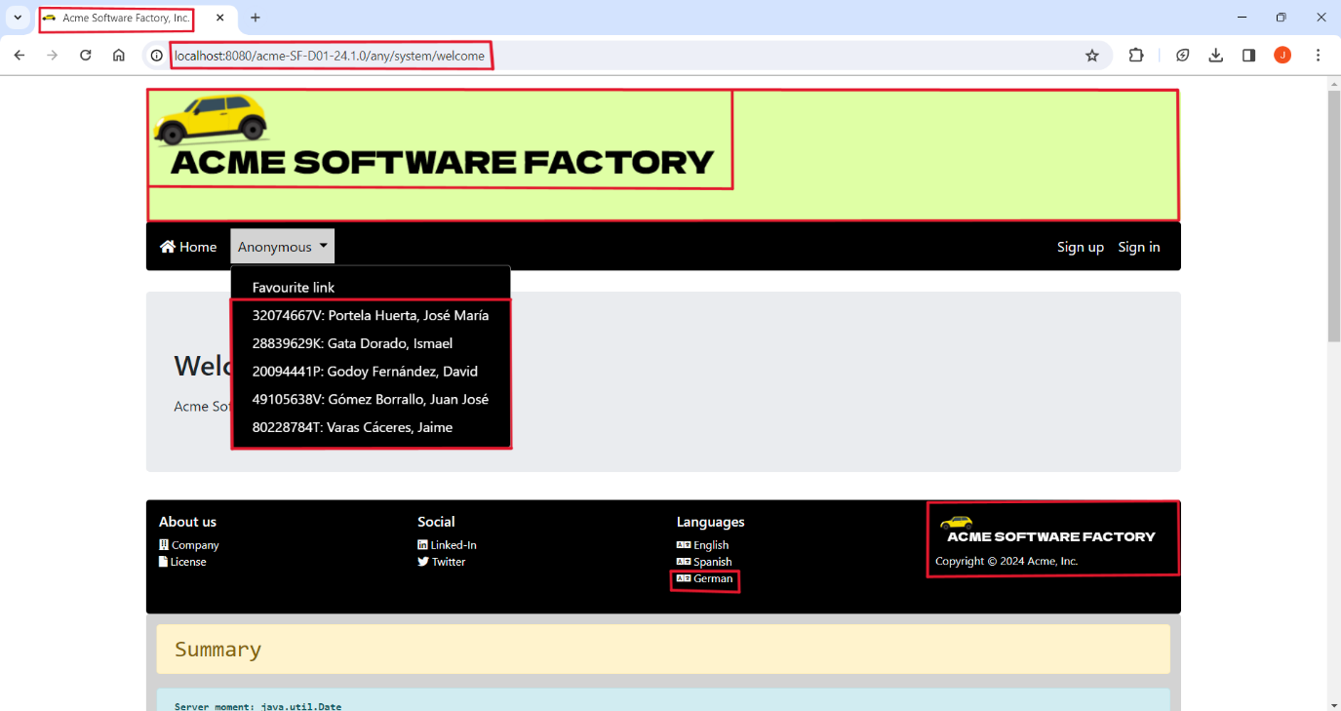

1. Interfaz con los cambios señalizados

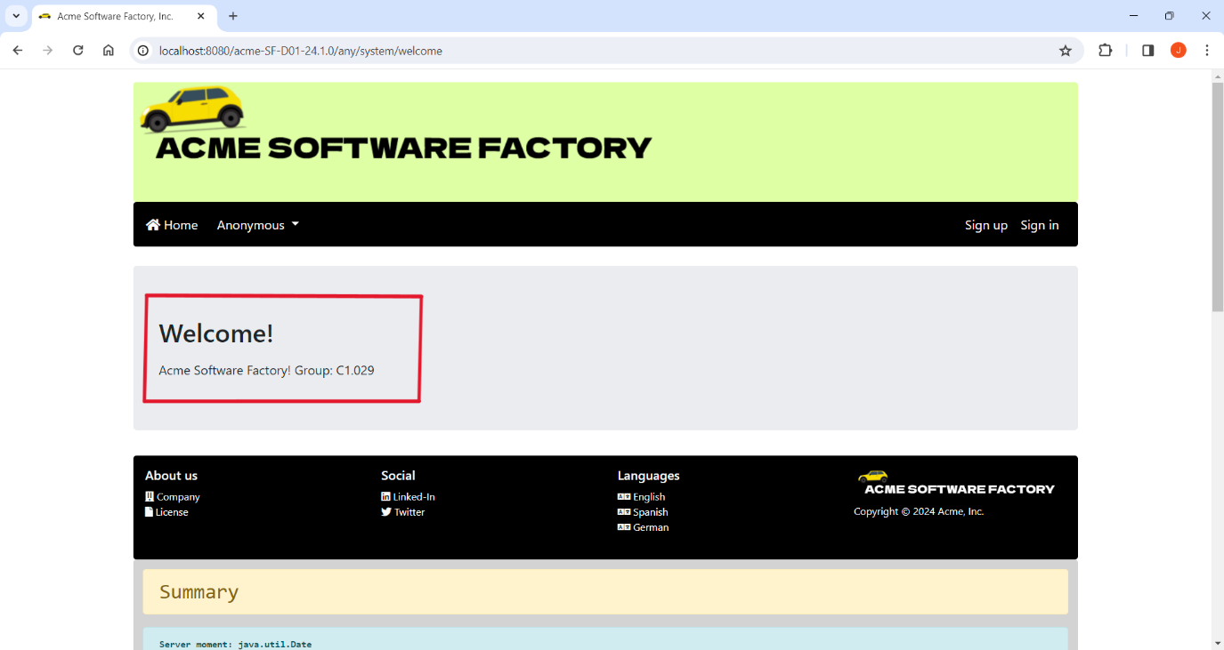

1. Interfaz con otros cambios señalizados

Luego, en la Figura 7, podemos comprobar con los recuadros en rojo todo aquello que se ha cambiado; y que se ha podido comprobar al inicializar el sistema. Cambios como el favicon; el icono; un lenguaje nuevo (comprobado que todas las traducciones se han realizado bien); añadidos los botones que, además, podemos encontrar en las figuras que van de la Figura 1 a la Figura 5; el color de fondo del header. Y en la Figura 8, se muestra el cambio, también necesario, en la pantalla de inicio.

# Conclusiones

Aunque aún no hemos aprendido a hacer pruebas funcionales o de rendimiento, hemos aprendido la importancia que tienen éstas al hacer pruebas informales, como las mostradas arriba. Esto es porque, según tengamos que probar más cosas, peor serán las pruebas informales al tener que dedicar mucho más tiempo en las comprobaciones.

# Bibliografía

Intencionadamente en blanco